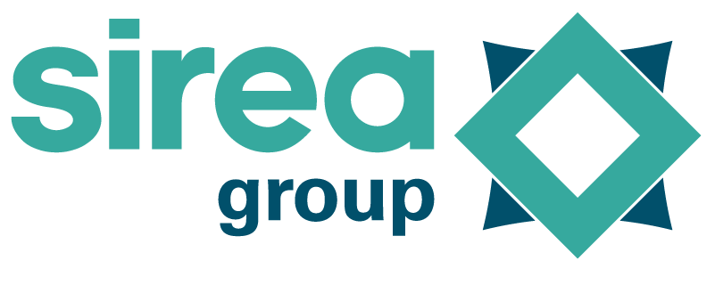 | Castres, le 23 janvier 2020

COMMUNIQUÉ DE PRESSE

Le CCL intègre le système d'autoconsommation AEA de Sirea à son catalogue 2020

Avec ses 44 agences basées dans 11 départements qui s’étendent de l’Occitanie à la Nouvelle-Aquitaine, le Comptoir Commercial du Languedoc (CCL), considère depuis plusieurs années le support aux énergies renouvelables dans ses offres.

Avec son implantation forte dans le bassin castrais et sa proximité géographique avec Sirea, le CCL, dont l’agence de Castres à Mélou dispose déjà de sa propre centrale photovoltaïque, proposera dès cette année les armoires AEA dans son catalogue professionnel 2020, afin de compléter son offre sur les solutions d’autoconsommation photovoltaïque.

L’armoire AEA de Sirea, labellisée Origine France Garantie dans son modèle 3000+, est un atout considérable grâce à sa fiabilité et en terme d’optimisation de l’autoconsommation. Fabriqué dans le Tarn, à Castres, le produit est à ce jour le seul système d’autoconsommation a avoir décroché la certification. Sirea a également travaillé sur l’impact écologique de son produit en ayant récemment intégré au système les fameuses batteries de seconde vie fabriquées par la filiale Phenix Batteries de l’entreprise aveyronnaise SNAM.

L’AEA est donc un pur produit régional, imaginé, conçu et désormais commercialisé par des entreprises locales qui partagent les mêmes valeurs de proximité et qui accélèrent l’accès à une énergie propre et surtout moins coûteuse.

Pour rappel, l’armoire AEA est conçue pour être raccordée facilement à un champ photovoltaïque d’un bâtiment, et gère l’autoconsommation de celui-ci, qu’il soit raccordé ou non au réseau électrique conventionnel. La production d’énergie et les consommations sont consultables par l’usager sur l’application de supervision MyHome&Me.

Contact presse/média :
David Grand - d.grand@sireagroup.com

